Νίκος Γκάτσος (8 Δεκεμβρίου 1911 - 12 Μαΐου 1992)
Μα ήταν αγέρας κι έφυγε κορυδαλλὸς κι εχάθη
Ήταν του Μάη το πρόσωπο του φεγγαριού η ασπράδα
Ένα περπάτημα ελαφρὺ σα σκίρτημα του κάμπου
Ένα φιλί της θάλασσας της αφροστολισμένης.
Ν. Γκάτσου, "Αμοργός"
Σαν σήμερα, έφυγε από τη ζωή στα 81 του χρόνια ο ποιητής της Αμοργού, στιχουργός και μεταφραστής Νίκος Γκάτσος.

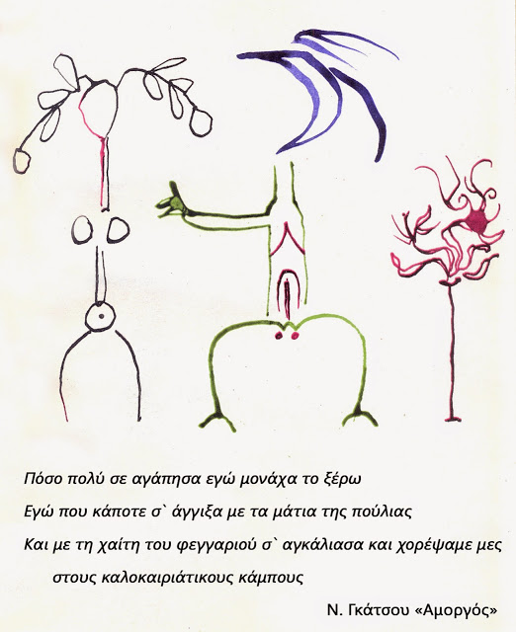
σχέδιο του Ν. Χατζηκυριάκου Γκίκα για την Αμοργό

Το 1943, μέσα στην Κατοχή, δημοσιεύτηκε η μοναδική ποιητική σύνθεση του Γκάτσου Αμοργός, ένα "μνημειώδες έργο νεοελληνικού ποιητικού λόγου", όπως τη χαρακτήρισε ο Μάνος Χατζιδάκις, "ένα βιβλίο των 20 σελίδων, που όμως μπόρεσε να το κάνει να περιέχει μια συγκλονιστική ποιητική γραφή της νεοελληνικής μας Ιστορίας, μοναδική σε δραματικό λυρισμό και βαθιά προσήλωση στη ζωντανή παράδοση του τόπου μας" (Μ. Χατζιδάκις, Ο καθρέφτης και το μαχαίρι, 2013 (σελ. 150).
Ο Τάσος Λιγνάδης στη μελέτη του Διπλή επίσκεψη σε μια ηλικία και σ` έναν ποιητή (Ν. Γκάτσος), 1983 (σελ. 91-92), αναφέρει: "Ο τίτλος είναι αιγαιοπελαγίτικος. Δηλώνει μεταφορικά την ιθαγένεια ενός τοπίου, το οποίο κινηματογραφεί σε μια εκδοχή ονείρου η πλανητική ματιά του Ποιητή. Είναι ευνόητο φαντάζομαι ότι δεν πρέπει να ζητούμε γεωγραφία στην Αμοργό. [Η λέξη από το ρήμα αμέργω, σημαίνει εκείνο που στραγγίζει, που συνθλίβει, που αποστάζει]. Στο ποίημα αυτό η θάλασσα, τα δέντρα, τα βουνά, ο ουρανός, δεν είναι αντίτυπα γεωγραφικά ενός χώρου. Είναι στραγγιγμένα, αποσταγμένα τοπία ψυχής. Και η Αμοργός δεν είναι νησί. Είναι μια κατάσταση του πνεύματος".
"Έτσι, αυτό το φαινομενικά φυσιοκρατικό ποίημα επαληθεύει τη θέση του Paul Eluard ότι 'τα φαινόμενα της φύσης είναι φαινόμενα του πνεύματος συνάμα'. Εκείνο που είναι πραγματικό στην Αμοργό είναι μόνο η ποίηση. Και κατά τον μυστικό λόγο του Novalis 'η Ποίηση είναι το απολύτως πραγματικό'".
Ο συνθέτης Νίκος Ξυδάκης διαβάζει αποσπάσματα από την Αμοργό. Ηχογράφηση από τη ραδιοφωνική εκπομπή του τρίτου προγράμματος "Εβδομάδες Ελλήνων Ποιητών", με τον Κώστα Φασουλά.

Νίκος Γκάτσος: Συντροφιά μας οι στίχοι του
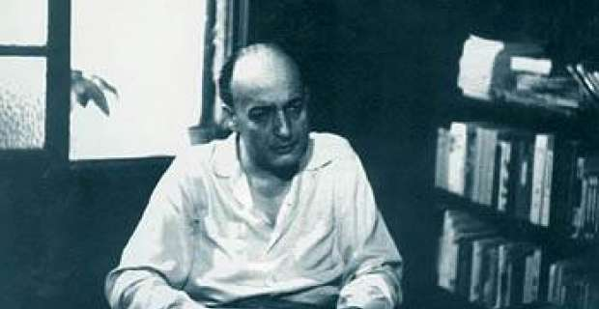
Στις 12 Μαΐου του 1992 έφυγε από τη ζωή ο σπουδαίος Έλληνας ποιητής και στιχουργός Νίκος Γκάτσος, σε ηλικία 81 ετών. «Έγραψε μοναδικά τραγούδια. Όλα τα ακριβά στοιχεία της ποίησής του τα ’κανε στίχους που κινητοποίησαν τη ναρκοθετημένη νεοελληνική ευαισθησία, “έτσι καθώς κοιμόταν αναίσθητη” μες στην απέραντη αισθηματολογία των στιχουργών και των επιθεωρησιογράφων» είχε πει για τον ποιητή της "Αμοργού" ο Μάνος Χατζιδάκις.
Ποιητής, στιχουργός, αρθρογράφος, μεταφραστής και ραδιοσκηνοθέτης, ο Νίκος Γκάτσος γεννήθηκε στις 30 Απριλίου του 1911 στα Χάνια Φραγκόβρυσης (κάτω Ασέα) της Αρκαδίας, όπου και τελείωσε το Δημοτικό Σχολείο.
Αφού τελείωσε το Γυμνάσιο στην Τρίπολη βρέθηκε στην Αθήνα όπου φοίτησε στη Φιλοσοφική Σχολή του Πανεπιστημίου Αθηνών. Είχε ήδη μελετήσει Παλαμά, Σολωμό, δημοτικό τραγούδι αλλά και τις νεωτεριστικές τάσεις στην ευρωπαϊκή ποίηση. Στην Αθήνα ήρθε σε επαφή με τους λογοτεχνικούς κύκλους της εποχές και δημοσίευσε τα πρώτα του ποιήματα. Το 1943 κυκλοφόρησε την ποιητική του σύνθεση «Αμοργός», ένα υπερρεαλιστικό κομψοτέχνημα που αν και κατακρεουργήθηκε στα 1943 υμνήθηκε λίγα χρόνια αργότερα και εκδόθηκε σε 308 αντίτυπα από τις Εκδόσεις Αετός, για να επανεκδοθεί από τα 1963 και ύστερα από τις Εκδόσεις Πατάκης.
Λέγεται ότι το μεγάλης έκτασης ποίημα γράφτηκε σε μία μόλις νύχτα με το σύστημα της «αυτόματης γραφής», που χρησιμοποιούν οι σουρεαλιστές δημιουργοί. Δια στόματος του Μάνου Χατζιδάκι η Αμοργός αποτελεί «μνημειώδες έργο του νεοελληνικού ποιητικού λόγου επειδή περιέχει βαθύτατα την ελληνική παράδοση, δεν την εκμεταλλεύεται, ενώ συγχρόνως περιέχει όλη την ευρωπαϊκή θητεία του Μεσοπολέμου».
Από τότε έως τον θάνατό του, ο Γκάτσος δημοσίευσε μόνο τρία ποιήματα: «Ελεγείο» (1946), «Ο Ιππότης και ο θάνατος» (1947) και το «Τραγούδι του παλιού καιρού» (1963). Ασχολήθηκε κυρίως με μεταφράσεις αλλά και με τη συγγραφή στίχων μέσω των οποίων χάρισε στην ελληνική μουσική αξέχαστα τραγούδια, όπως το «Χάρτινο το Φεγγαράκι» και το «Πάει ο καιρός»… …«Πάει ο καιρός πάει ο καιρός που ήταν ο κόσμος δροσερός και καθ' αυγή ξεκινούσε μια πληγή για να ποτίσει όλη τη γη...»
Το τραγούδι, απαγορεύτηκε από τη δικτατορία. Μετά την πτώση της, το 1974, ο ποιητής όμως θα απαντήσει: «Ήρθε ο καιρός, ήρθε ο καιρός πόνου στου κόσμου την πληγή ήρθε ο καιρός, ήρθε ο καιρός να ξαναχτίσετε τη γη...» Ο Ν. Γκάτσος πέθανε στις 12 Μαΐου 1992 και τάφηκε στην Ασέα. Θα μείνει για πάντα σαν ο κατ' εξοχήν εκφραστής του ελληνικού ποιητικού υπερρεαλισμού και μια εξέχουσα μορφή του ελληνικού ποιοτικού τραγουδιού...
Πόσο πολύ σε αγάπησα εγώ μονάχα το ξέρω Εγώ που κάποτε σ' άγγιξα με τα μάτια της πούλιας Και με τη χαίτη του φεγγαριού σ' αγκάλιασα και χορέψαμε μες στους καλοκαιριάτικους κάμπους Πάνω στη θερισμένη καλαμιά και φάγαμε μαζί το κομμένο τριφύλλι Μαύρη μεγάλη θάλασσα με τόσα βότσαλα τριγύρω στο λαιμό τόσα χρωματιστά πετράδια στα μαλλιά σου… (Από την «Αμοργό» του Νίκου Γκάτσου… Το μοναδικό ποιητικό έργο του σπουδαίου καλλιτέχνη και ένα από τα κορυφαία της ελληνικής ποίησης)
http://im2ns5.27210.gr/sites/all/themes/xsonethree/logo.png

